# 使用说明：

**一、实现功能**

根据某个关键属性把两个表格合在一起。

生成的合并文件会存在表格1所在的文件夹中，名字叫merge.xls

例如：根据学号，把文件中表格2的邮箱加到表格1中

**二、 操作步骤**

**1. 双击**

打开程序（有点慢，感觉大概需要5秒。。。）

**2.**

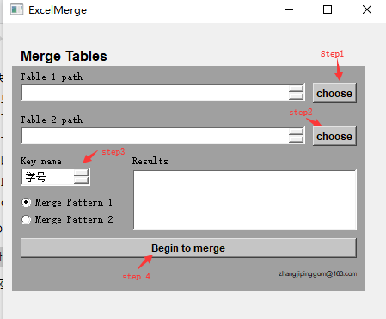

2.1 点第一个choose，选择要往里加东西的表格（小名表格1）

2.2 点第二个choose，选择提供其他信息的表格（小名表格2）

2.3 在key name输入根据什么来合并两个表格，注意，输入的时候要保证：

表格1和表格2都有这个属性

2.4 点击 begin to merge.

**三、 槽点**

**1. 属性行必须在第一行**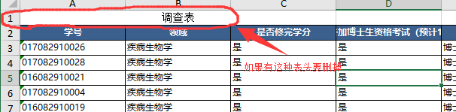

**2. 会把表格2的所有属性加到表格1里，不要的属性要后面再手动删除；**

**3. 只处理表格的第一个sheet，有多个sheet的话得把要处理的sheet移到第1个。**

张吉萍

2018年11月23日